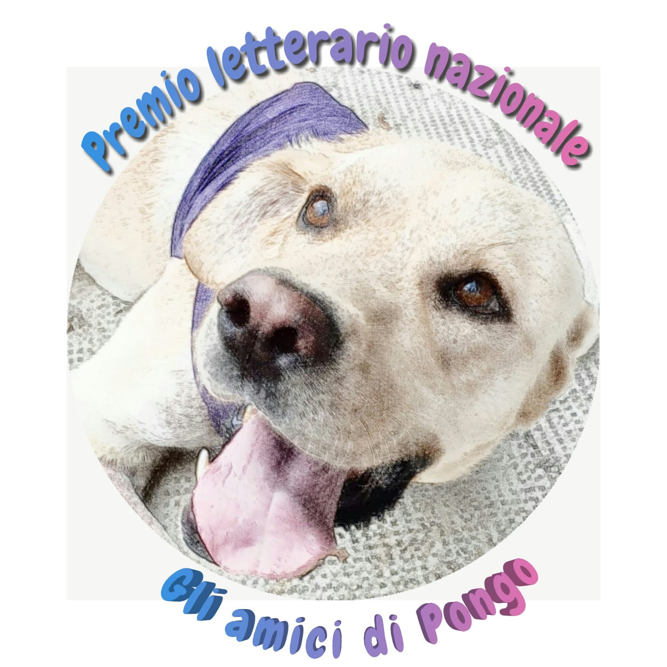

*V EDIZIONE*

*L’Organizzazione di volontariato “AnimAnimalista ODV” di Palermo, indice la V Edizione del Premio Letterario Nazionale “Gli amici di Pongo”.*

*L’Organizzazione gestisce un rifugio per cani e gatti abbandonati recuperati su un territorio dove il randagismo purtroppo è una realtà molto triste e ancora largamente diffusa.*

*Questo Premio Letterario viene organizzato per sensibilizzare e rivolgere all’attenzione di tutti e in particolare dei giovani, la condizione di estremo bisogno e di pericolo in cui si vengono a trovare tanti cagnolini e gattini randagi. Il sostegno di molti è indispensabile per sconfiggere il fenomeno del randagismo e per trasmettere la cultura del rispetto nei confronti di creature viventi che troppo spesso sono protagoniste di gravissimi e terribili episodi di violenza, di maltrattamenti, di crudeltà e di abbandono. Si tratta di dare voce a chi non ce l’ha, ai nostri amici a quattro zampe che sono parte fondamentale della nostra vita con il loro amore gratuito e con la loro fedeltà incondizionata.*

*Perché questo titolo “Gli amici di Pongo”? Perché Pongo era e sarà sempre la mascotte del rifugio. Pongo era un bellissimo e dolcissimo cagnolone che la vita aveva provato tanto nonostante la sua giovane età. Vittima di maltrattamenti e poi, dopo aver trovato l’amore al rifugio, ha iniziato a lottare contro una grave malattia per tanti mesi… Purtroppo a nulla sono valsi tutti i tentativi per salvarlo e adesso non è più fra noi, lui era un’anima speciale, troppo speciale per restare qui.*

*L’attività intensa del Rifugio a favore di tanti cagnolini e gattini sfortunati, richiede enormi sforzi anche di carattere economico: oltre alle spese per la pappa e quelle correnti di gestione, ci sono tutte le spese sanitarie ordinarie (per le vaccinazioni e le sterilizzazioni) e straordinarie per la cura di chi si ammala e deve affrontare esami, visite, a volte interventi e necessita di terapie spesso costose, inoltre AnimAnimalista cerca di proporre in adozione i propri ospiti, affrontando tutte le spese che precedono la consegna agli adottanti, perché il regalo più bello che possiamo fare a queste creature, è proprio quello di offrire loro una famiglia. A tal fine, tutti i proventi ricavati dalle quote di iscrizione al Premio Letterario Nazionale “Gli Amici di Pongo”, verranno interamente devoluti al Rifugio per aiutare i suoi ospiti.*

***REGOLAMENTO***

*Il Premio è aperto a tutti coloro che abbiano compiuto il 18° anno di età alla data di pubblicazione del bando. Per i bambini delle scuole elementari e per i ragazzi delle scuole medie e superiori ci sono sezioni dedicate.*

*Il Premio è articolato nelle seguenti sezioni:*

*1)SEZIONE A TEMA GLI ANIMALI****:*** *gli amici a quattro zampe sono compagni fedeli che percorrono assieme a noi una parte del viaggio… Raccontateci in versi o in prosa la vostra esperienza personale con un amico peloso accolto in famiglia oppure conosciuto in canile o in altre circostanze nella consapevolezza che certi incontri non avvengono mai per caso…*

*Questa Sezione è destinata agli adulti e ai giovani.*

*2) SEZIONE A TEMA LIBERO*

*Questa Sezione è riservata solo agli adulti.*

*CATEGORIA ADULTI*

***1) SEZIONE A TEMA GLI ANIMALI***

*SEZIONE POESIA*

*Si partecipa inviando un massimo di tre poesie non superiori ai 40 versi, edite o inedite e anche già vincitrici in altri concorsi letterari.*

*SEZIONE RACCONTO*

*Si partecipa inviando un racconto di massimo cinque cartelle, non superiore alle 25000 battute spazi inclusi, edito o inedito e anche già vincitore in altri concorsi.*

*SEZIONE POESIA IN DIALETTO*

*Si partecipa inviando un massimo di tre poesie non superiori ai 40 versi, edite o inedite e anche già premiate in altri concorsi letterari. Alla poesia in dialetto deve essere allegata la traduzione in lingua italiana, altrimenti l’opera non verrà accettata.*

***2) SEZIONE A TEMA LIBERO***

*SEZIONE POESIA*

*Si partecipa inviando un massimo di tre poesie non superiori ai 40 versi, edite o inedite e anche vincitrici in altri concorsi letterari.*

*SEZIONE RACCONTO*

*Si partecipa inviando un racconto di massimo cinque cartelle, non superiore alle 25000 battute spazi inclusi, edito o inedito e anche già vincitore in altri concorsi.*

*SEZIONE POESIA IN DIALETTO*

*Si partecipa inviando un massimo di tre poesie non superiori ai 40 versi, edite o inedite e anche già premiate in altri concorsi letterari. Alla poesia in dialetto deve essere allegata la traduzione in lingua italiana, altrimenti l’opera non verrà accettata.*

*SEZIONE LIBRO EDITO DI POESIA*

*Si può partecipare con un volume di poesie pubblicato a partire da gennaio 2020 e provvisto di codice ISBN.*

***CATEGORIA GIOVANI***

***(Riservata ai bambini delle scuole elementari, medie e ai ragazzi delle superiori)***

***Solo a Tema gli Animali***

*1) BAMBINI DELLE SCUOLE ELEMENTARI*

*SEZIONE POESIA*

*Si partecipa inviando un massimo di tre poesie non superiori ai 25 versi e anche già vincitrici in altri concorsi.*

*SEZIONE RACCONTO*

*Si partecipa inviando un racconto di massimo tre cartelle, non superiore alle 7000 battute spazi inclusi e anche già vincitore in altri concorsi.*

*SEZIONE DISEGNO*

*Si partecipa inviando al massimo due disegni realizzati con una tecnica a scelta e delle dimensioni di un foglio A4.*

*2) RAGAZZI DELLE SCUOLE MEDIE*

*SEZIONE POESIA*

*Si partecipa inviando un massimo di tre poesie non superiori ai 25 versi e anche già vincitrici in altri concorsi.*

*SEZIONE RACCONTO*

*Si partecipa inviando un racconto di massimo tre cartelle, non superiore alle 7000 battute spazi inclusi e anche già vincitore in altri concorsi.*

*SEZIONE DISEGNO*

*Si partecipa inviando al massimo due disegni realizzati con una tecnica a scelta e delle dimensioni di un foglio A4.*

*3) RAGAZZI DELLE SCUOLE SUPERIORI*

*SEZIONE POESIA*

*Si partecipa inviando un massimo di tre poesie non superiori ai 25 versi e anche già vincitrici in altri concorsi.*

*SEZIONE RACCONTO*

*Si partecipa inviando un racconto di massimo tre cartelle, non superiore alle 7000 battute spazi inclusi e anche già vincitore in altri concorsi.*

*SEZIONE DISEGNO*

*Si partecipa inviando al massimo due disegni realizzati con una tecnica a scelta e delle dimensioni di un foglio A4.*

***QUOTA ISCRIZIONE AL PREMIO***

*Il numero delle sezioni alle quali si desidera partecipare è libero, il costo di iscrizione per ogni singola sezione è pari a* ***15 euro****.*

*Per i bambini e i ragazzi delle scuole medie e superiori, la quota di iscrizione è di* ***5 euro*** *a sezione.*

*Modalità di versamento del contributo per le spese di iscrizione:*

*1. Ricarica su Postepay n.* ***5333171150859722*** *intestata a Giulia Petrucci C.F. PTRGLI60P44G273A*

***2.*** *Bonifico bancario su carta Postepay IBAN****: IT11Z3608105138249743449745*** *intestata a Giulia Petrucci*

*3. Contanti da inserire nel plico e inviare con raccomandata*

*(Per motivi organizzativi, non si accettano assegni bancari o postali)*

*Si prega vivamente di scrivere la causale del pagamento (in qualsiasi forma venga effettuato) e di inviare ricevuta via mail.*

*Causale:* ***V Edizione Premio Letterario Nazionale “Gli Amici di Pongo”*** *seguita dal nome dell’iscritto (questo è importante perché soprattutto le ricariche su Postepay, a volte arrivano in modo anonimo)*

***MODALITÀ DI INVIO DELLE OPERE:***

***1. Per posta:*** *inviare cinque copie di ciascuna opera (poesia, racconto, disegno) anonime più una copia contenente i dati personali (nome, cognome, data di nascita, indirizzo di residenza, telefono, indirizzo di posta elettronica) e la sezione alla quale si partecipa. Inserire nel plico la ricevuta del versamento e la dichiarazione di autenticità dell’opera.. Per la Sezione Libro edito di Poesia si devono inviare cinque copie dell’opera in cartaceo o altrimenti si accetta l’inoltro per posta elettronica in formato PDF del testo. L’indirizzo al quale inviare le opere è il seguente:*

***PREMIO LETTERARIO NAZIONALE “GLI AMICI DI PONGO”***

***AnimAnimalista ODV***

***Presso RITA MUSCARDIN***

***CORSO VITTORIO VENETO 44/11***

***17100 SAVONA***

*Si prega di non inviare raccomandate.*

*2.* ***Per e-mail:*** *inviare in formato Word, una copia dell’opera anonima e una con i dati personali (nome, cognome, data di nascita, indirizzo di residenza, telefono, indirizzo di posta elettronica) e la sezione alla quale si partecipa. Allegare alla mail, la ricevuta del versamento e la dichiarazione di autenticità dell’opera. Per il Libro Edito di Poesie vale quanto indicato poco sopra. L’indirizzo di posta elettronica al quale spedire le opere è il seguente (resta quello della scorsa edizione):*

[*amicidipongo2025@virgilio.it*](mailto:amicidipongo2025@virgilio.it)

*Per i minorenni che partecipano al Premio, dovrà essere compilata una liberatoria da parte dei genitori o di chi ne fa le veci.*

*Per la dichiarazione di autenticità dell’opera, vedere l’allegato inserito alla fine del bando.*

*La* ***scadenza*** *per l’invio delle opere è fissata al* ***25 gennaio 2026****. Farà fede il timbro postale o l’ora di inoltro della mail.*

***PREMIAZIONE***

*La premiazione si svolgerà presumibilmente entro il mese di giugno 2026 a Palermo (se sarà raggiunto un numero adeguato di partecipanti, altrimenti provvederemo ad inviare i riconoscimenti per posta). La data esatta verrà resa nota al momento della comunicazione dei risultati.*

*I vincitori saranno avvisati per tempo in modo da poter partecipare alla Cerimonia di Premiazione. I risultati verranno inviati via mail a tutti i partecipanti e saranno visibili sulla pagina Facebook dell’Organizzazione e sui siti dei concorsi letterari (www.concorsiletterari.it e www.concorsiletterari.net).*

*Verranno premiati i primi tre classificati di ogni sezione e saranno inoltre attribuite alcune segnalazioni, un Premio della Giuria e il Premio Speciale “Amici di Pongo” riservato all’opera che, fra le prime classificate delle varie sezioni, avrà ottenuto il punteggio maggiore.*

*I premi consisteranno in diplomi, articoli offerti dagli sponsor e prodotti dell’artigianato locale.*

***GIURIA***

*Presidente del Premio Giulia Petrucci legale rappresentante di AnimAnimalista ODV.*

*I membri che compongono la Giuria provengono da varie parti d’Italia:*

*Martina Lelli, di formazione scientifica e universitaria in ambito statistico. Poetessa premiata, autrice, recensitrice e membro di giuria in concorsi letterari nazionali e internazionali.*

*Patrizia Bassetto, di formazione classica e universitaria in ambito scientifico. Appassionata lettrice e talentuosa cantante amatoriale di brani del repertorio classico e religioso.*

*Graziella Boldrini ha conseguito la maturità artistica e ha lavorato come tecnico presso il Comune di Genova fino al raggiungimento della pensione. Da allora si è dedicata alla scrittura di racconti, passione coltivata da sempre. Frequenta laboratori di scrittura creativa.*

*Stefano Baldinu, poeta in lingua e in vernacolo pluripremiato, membro di giuria in vari concorsi. Ha al suo attivo la pubblicazione di cinque sillogi poetiche.*

*Rita Muscardin di Savona, organizzatrice e segretaria del Premio, poetessa e scrittrice, membro di giuria in altri concorsi letterari, autrice di libri di poesia e di narrativa.*

*I giudizi della Giuria sono insindacabili.*

*Per qualsiasi informazione contattare il seguente numero di telefono: Rita Muscardin 3355652461*

*Organizzazione AnimAnimalista ODV*

***DICHIARAZIONE DI AUTENTICITÀ DELL’OPERA***

*Il/la sottoscritto/a …………………………………………………………………………………….*

*nato/a a ……………………………………….……………………. il …………………………….*

*residente a ………………...……………………………..……………………………………………… indirizzo………………………………………………………………………………………………..*

*consapevole delle sanzioni in caso di dichiarazioni mendaci ex art.76 DPR 445/2000 dichiara che l’opera:*

***……………………………………………………………………………………………………………………………………………………………………………………………………………………***

*è originale ed autentica e non lede il diritto di terzi in osservanza delle disposizioni di cui alla legge 633/1941 in materia dei diritti di autore, è frutto del proprio lavoro, non trascritto o copiato da altre sorgenti, fatta eccezione per quelle esplicitamente citate. Il sottoscritto dichiara altresì di non aver utilizzato opere terze, di essere l’unico autore dell’opera e di essere, nel caso di opere collettive, coautore insieme a……………………………………………………………………….*

***Il sottoscritto, ai sensi del GDPR – Regolamento UE n. 679/2016 e della legge 108/18, conferisce il consenso al trattamento dei propri dati personali, con l’ausilio di strumenti sia cartacei che informatici.***

*Luogo e data Firma*